**人教版八年级物理 5.5显微镜和望远镜同步测试题**



**一、单选题**

1.望远镜物镜的直径比我们眼睛的瞳孔大得多，这样做是为了（　　）

A. 可以会聚更多的光，使得所成的像更加明亮  
B. 可以增大物体的视觉，使我们可以看到更广阔的宇宙世界  
C. 可以增大物镜的焦距，能看清更远处的物体  
D. 可以更美观

2.关于望远镜的一些说法不正确的是（　　）

A. 望远镜的物镜成缩小的实像  
B. 所有的望远镜都是由两个凸透镜组成的  
C. 望远镜的物镜直径越大，越容易观察到较暗的物体  
D. 天文爱好者用的望远镜，目镜的焦距比较短，物镜的焦距比较长

3.关于显微镜下列说法正确的是（  ）

A. 目镜和物镜位置可以交换                                    B. 目镜的焦距比物镜的焦距大  
C. 物镜的焦距比目镜的焦距大                                D. 目镜和物镜的焦距一样大



4.利用在离地面约为600千米的轨道上运行的“哈勃”太空望远镜来探索宇宙奥秘的意义主要在于人类（　　）

A. 能摆脱地球引力束缚而进入宇宙                         B. 观察天体时的距离变近  
C. 观察地球表面的清晰度得以提高                         D. 观察天体时不受地球大气层的干扰



5.如图所示，小强同学用两只焦距不同的放大镜一前一后放在眼．前观察远处的物体，则下列说法中正确的是（　　）

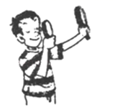

A. 两只放大镜对物体进行了两次放大  
B. 两只放大镜组合在一起相当于一台显微镜  
C. 两只放大镜组合在一起相当于一架望远镜  
D. 将两只放大镜的位置对换后，观察同一物体的大小是相同的

6.下列说法正确的是（　　）

A. 所有望远镜都是由两个凸透镜组成的                  B. 显微镜的物镜成缩小的实像  
C. 望远镜是伽利略首先发明的                                D. 显微镜的目镜焦距大，物镜焦距小



7.关于望远镜，下列说法正确的是（　　）

A. 物镜成缩小的实像         B. 物镜成放大的虚像         C. 目镜成放大的实像         D. 目镜成缩小的虚像

8.一般的放大镜放大的倍数有限，要想看清动植物的细胞等非常小的物体，就要使用显微镜．下列关于显微镜的说法不正确的是（　　）

A. 显微镜镜筒两侧各有一组透镜，每组透镜的作用都相当于一个凹透镜  
B. 靠近眼睛的透镜叫做目镜，靠近被测物体透镜叫做物镜  
C. 来自被观察物体的光经过物镜后成一个放大的实像  
D. 目镜的作用相当于一个普通的放大镜

9.以下是显微镜和望远镜原理示意图，下面是关于它们的二次成像的说法：①显微镜先成放大的实像，再成放大的虚像；②显微镜先成缩小的实像，再成放大的虚像；③望远镜先成放大的实像，再成放大的虚像；④望远镜先成缩小的实像，再成放大的虚像．上述说法中正确的是（　　）

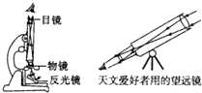

A. ①③                                     B. ②④                                     C. ①④                                     D. ②③

**二、多选题**

10.如图由两组凸透镜组成的望远镜，关于两组透镜的作用下列说法中正确的是（　　）

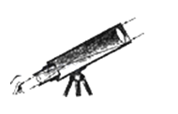

A. 物镜相当于照相机         B. 物镜相当于投影仪         C. 目镜相当于投影仪         D. 目镜相当于放大镜

11.关于显微镜和开普勒望远镜，下列说法中正确的是（　　）

A. 显微镜是把近处的微小物体放大                         B. 望远镜是把远处的物体拉近后放大  
C. 显微镜只是物镜将物体放大                                D. 望远镜的物镜和目镜都能将物体放大



**三、填空题**

12.如图所示是简易天文望远镜的内部结构，远处的物体经过物镜成一个________的实像，落在目镜________的位置；这个实像经过目镜成一个正立、________的虚像。如果你想制作简易天文望远镜，又没有现成的透镜，可以选用合适的________（填“近视镜”或“远视镜”）镜片代替。

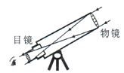

13.展望遥远的宇宙空间应选用________镜，探寻微小世界的奥秘应选用________镜 .

14.如图所示为一种光学显微镜，其中目镜和物镜都是由________ 制成的，在光线较弱的情况下，反光镜可以选用________ （选填：“平面镜”、“凹面镜”）．

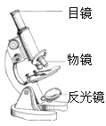

15.一般天文望远镜的目镜和物镜使用的都是________ 镜．当被观察物体在物镜两倍焦距以外时，远处的物体在焦点附近成________ 像（选填“实”或“虚”），然后这个像再经过目镜________ （选填“放大”或“缩小”），观察者就能看清楚远处的物体．

16.显微镜载物台上被观察的物体经过物镜后成一个________ 、________ 实像，再经过目镜成为一个________ （“放大”、“缩小”）像．

**四、解答题**

17.我们在生物课上经常使用显微镜，请你回忆使用显微镜的过程，提出一个与光学内容有关的问题，并作出解释．

18.实验探究：  
1609年，荷兰一家眼镜店老板的儿子在玩镜片时，小孩无意间一只手拿起一个近视片，另一只手拿起一个老花镜，把它们放在一前一后的位置，眼睛对着镜片向远处看．他突然惊叫到：“教堂的塔尖变近了．”根据这个办法，利佩尔席做成了第一架望远镜．  
今天我们在这里也来模仿一下他们的做法，看看你有什么新发现没有？再想一想如果我们用两个同焦距的凸透镜来做实验，又会如何？

**五、实验探究题**

19.实际应用的望远镜种类较多，如图所示是一种反射式望远镜的示意图，仔细观察示意图后回答问题．

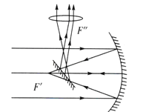

（1）在望远镜中安装的三个光学元件中，遵守光的反射规律的是________ ，遵守光的折射定律的是________

（2）根据图示分别写出三种光学元件在望远镜所起到的作用．  
凹面镜：________   
凸透镜：________ ．  
平面镜：________

（3）你认为决定反射望远镜的观察效果的光学元件是________

**六、综合题**

20.有一次，开明生物兴趣小组在研究盐泽泥浆时，用显微镜观察泥水滴，发现在泥浆的沉淀物中有种生物持续不变地向一个方向游动，直到聚集到这滴泥污水地某一边缘．

（1）如果通过显微镜观察到微生物是向左移动的，那么实际上微生物是向________ （选填“左”“右”）移动的．

（2）同学们对于这一奇特的现象提出了猜想：这种现象可能是由于微生物受光的作用引起的，具有趋光性．请你设计一实验验证同学们的猜想________

（3）请你利用所学的知识对这一奇特现象提出新的猜想：________

**答案解析部分**

一、单选题

1.【答案】A

2.【答案】B

3.【答案】B

4.【答案】D

5.【答案】C

6.【答案】D

7.【答案】A

8.【答案】A

9.【答案】C

二、多选题

10.【答案】A,D

11.【答案】A,B

三、填空题

12.【答案】倒立、缩小；1倍焦距以内；放大；远视镜

13.【答案】望远；显微

14.【答案】凸透镜；凹面镜

15.【答案】凸透；实；放大

16.【答案】倒立；放大；放大

四、解答题

17.【答案】答：问题：为什么将物像从视野左上方移动中央，载片应向左上方移动？  
因为显微镜的目镜和物镜都是凸透镜，物镜经过凸透镜成倒立、放大的实像，这个像又经目镜成放大正立的虚像，所以进入观察者眼睛的是倒立的虚像，要将物像从视野左上方移动中央，载片应向左上方移动．

18.【答案】答：  
（1）当用凸透镜与凹透镜组合时，从远处物体射来的平行光线，经物镜折射后，向焦点处会聚，在经过凹透镜时变得发散，人眼逆着发散射来的光线看去，会看到一个物体的正立放大的虚像．如图所示；  
   
（2）用两个同焦距的凸透镜组合时，从远处物体射来的平行光线，经物镜后，在焦点以外距焦点很近处成一倒立缩小实像．实像位于目镜和它的焦点之间距焦点很近的地方，目镜以此为物形成放大的虚像．如图所示．

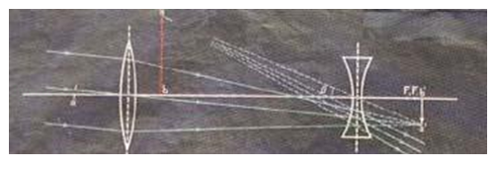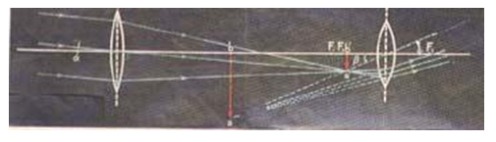

五、实验探究题

19.【答案】（1）凹面镜、平面镜；；凸透镜  
（2）收集来自远处的光并反射到平面镜上；；起成像作用；；改变光的传播方向  
（3）凹面镜

六、综合题

20.【答案】（1）右  
（2）在玻片的两侧依次放置光源，观察微生物是否向相反的方向移动  
（3）微生物的移动方向可能与泥水中盐的分布有关